Windows Serveur 2012

Certification 70-410

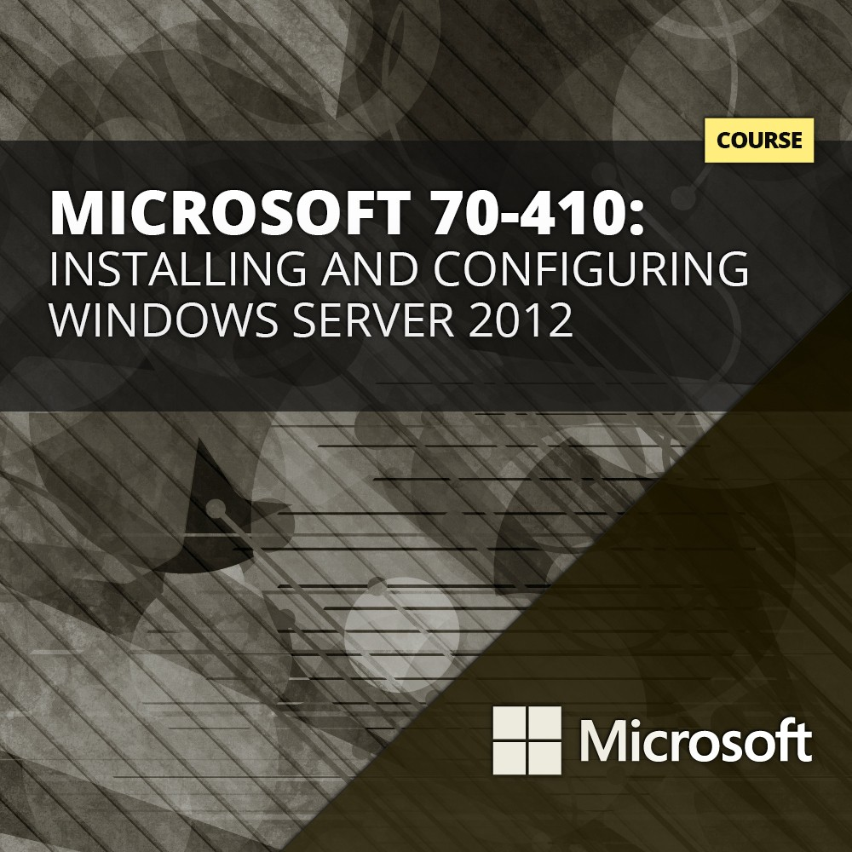

Table des matières :

Introduction 4

Objectifs 6

Module 1 : Déploiement et gestion de Windows Server 2012 7

Leçon 1 : Vue d’ensemble de Windows Server 2012 8

Cloud Computing 9

Editions de Windows Server 2012 11

Installation minimale 12

Rôles et fonctionnalités de Windows Server 2012 13

Leçon 2 : Vue d’ensemble de l’administration de Windows Server 2012 15

Gestionnaire de serveur 16

Outils d’administration et outils d’administration de serveur distant 17

Configuration des services 18

Récupération des services 18

Leçon 3 : Installation Windows Server 2012 19

Méthodes d’installation 20

Types d’installation 20

Configuration matérielle requise 20

Leçon 4 : Configuration post-installation Windows Server 2012 22

Vue ensemble post installation 22

Configuration à l’aide du gestionnaire de server 22

Procédure de jonction d’un domaine 23

Exécution d’une jonction de domaine hors connexion 23

Activation de Windows Server 2012 24

Ajout de rôles et fonctionnalité 24

Leçon 5: Presentation Windows PowerShell 25

Qu’est-ce que Windows PowerShell 26

Syntaxe des applets de commande Windows PowerShell 26

Applets de commandes courantes pour l’administration de serveur 27

Module 2: Active Directory 29

Leçon1: Vue d’ensemble AD DS 30

Les domaines AD DS 32

Unités d’organisation 32

Foret AD DS 33

Schéma AD DS 33

Leçon 2 : Vue d’ensemble des contrôleurs de domaine 35

Contrôleur de domaine 35

Catalogue Global 35

Processus de connexion AD DS 35

Maitres d’opérations 37

Leçon 3 : Installation d’un contrôleur de domaine 38

Installation d’un contrôleur de domaine à partir du gestionnaire de serveur. 38

Installation d’un contrôleur de domaine sur une installation minimale de Windows Server 2012 39

Mise à niveau d’un contrôleur de domaine 39

Contrôle des acquis 39

Annexe : Interface Windows server 2012 41

Les RAIDS 41

# Introduction

Arrivé du GUI (Graphique User Interface) avec Windows 95.

Ordre parution:

Win 95

Win SE

Win ME

Win 98

Win 2000 🡪 Active Directory (LDAP: [*Lightweight Directory Access Protocol*](http://fr.wikipedia.org/wiki/Lightweight_Directory_Access_Protocol))

Win 2003

Win 2003 R2

Win 2008 🡪 En réponse à la montée des produits linux (version un peu pourrie)

Win 2008 R2 🡪 Produits en 64bits uniquement à partir de cette version + HyperV2

Win 2012

Win 2012 R2

Win 2016

Possibilité de partir d’une fonction descendante vers une montante mais pas l’inverse.

Possibilité de gérer une fonction descendante avec une montante mais pas l’inverse.

CTI : Couplage Téléphonie – Informatique

CAL : Client Access Licence

SQL

[Exchange](http://fr.wikipedia.org/wiki/Microsoft_Exchange_Server)

Office 365

Visio

[Sharepoint](http://fr.wikipedia.org/wiki/Microsoft_SharePoint)

Office

SAAS

DAAS

IAAS

PAAS

Win Serveur

Hyperviseur

[Lync](http://fr.wikipedia.org/wiki/Microsoft_Lync_Server)

[VDI](http://fr.wikipedia.org/wiki/Virtual_Desktop_Infrastructure)

SAN

[(Storage Area Network)](http://fr.wikipedia.org/wiki/R%C3%A9seau_de_stockage_SAN)

Win Client

[Nav Dynamics](http://fr.wikipedia.org/wiki/Microsoft_Dynamics_NAV)

Xbox

Windows Phone

Solomon (BI)

# Objectifs

Décrire AD DS

Gérer les objets Active Directory

Automatiser l’administration Active Directory

Implémenter ipv4

Implémenter le protocole DHCP (Dynamic Host Configuration Protocol)

Implémenter système DNS (Domain Name System)

Implémenter ipv6

Implémenter stockage locale

Partager fichier et imprimantes

Implémenter stratégie groupe

Utiliser des objets de stratégie de groupe pour sécuriser les serveurs Windows server

Implémenter virtualisation de serveur avec hyper V

# Module 1 : Déploiement et gestion de Windows Server 2012

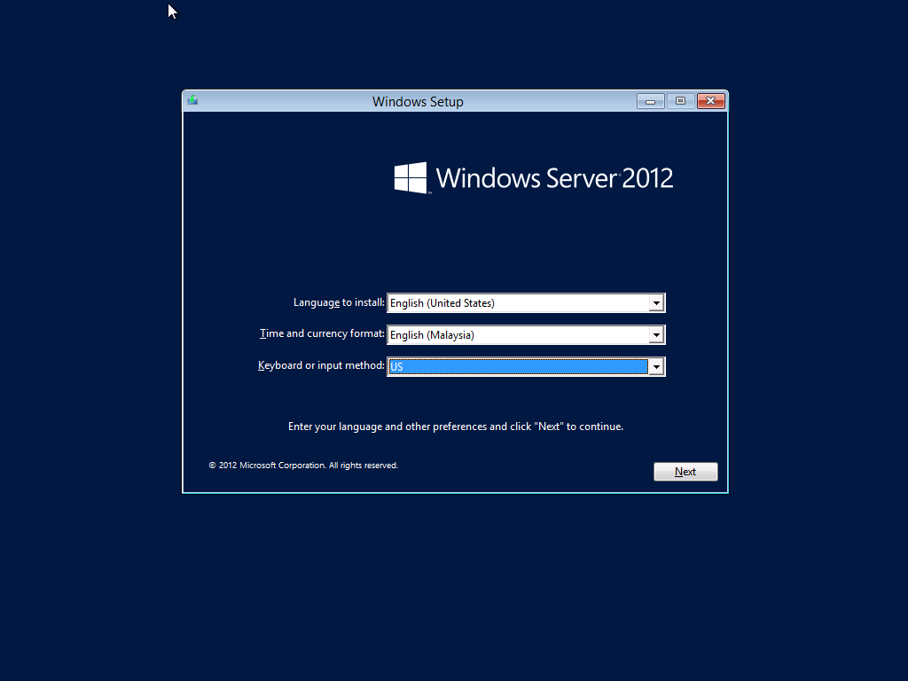

## Leçon 1 : Vue d’ensemble de Windows Server 2012

**Quelle est la différence entre un système d’exploitation serveur et client?**

Le poste serveur est là pour gérer des services et périphériques, flux réseaux. Fournir des services à des utilisateurs, objets.

**Comment le rôle du serveur a-t-il évolué au fil du temps depuis le système d’exploitation serveur Microsoft Windows NT 4.0 jusqu’à Windows Server ?**

NT4 : Workgroup

2000 : Active Directory

2003 : WSUS 🡪 mises à jour automatiques

2003 R2 : rien

2008 : HyperV v1, 64bits

2008 R2 : HyperV v2, premier cluster

2012 : Possibilité machines virtuelles autres que Windows

2012 R2 : Amélioration de la virtualisation

### Cloud Computing

**Qu’est-ce que le Cloud Computing ?**

Le Cloud Computing, abrégé en cloud (« le Nuage » en français) ou l’informatique en nuage désigne un ensemble de processus qui consiste à utiliser la puissance de calcul et/ou de stockage de serveurs informatiques distants à travers un réseau, généralement Internet.

**Types de services de Cloud Computing :**

* IaaS ([Infrastructure as a service](http://fr.wikipedia.org/wiki/Infrastructure_as_a_service))

Exemples: Cloud Power, CloudSystem, Desktone, Infoserv, Provectio, DotRiver, Amazon EC2, Windows Azure, Rackspace, OVH.

* PaaS ([Platform as a service](http://fr.wikipedia.org/wiki/Infrastructure_as_a_service))
* SaaS ([Software as a service](http://fr.wikipedia.org/wiki/Logiciel_en_tant_que_service))

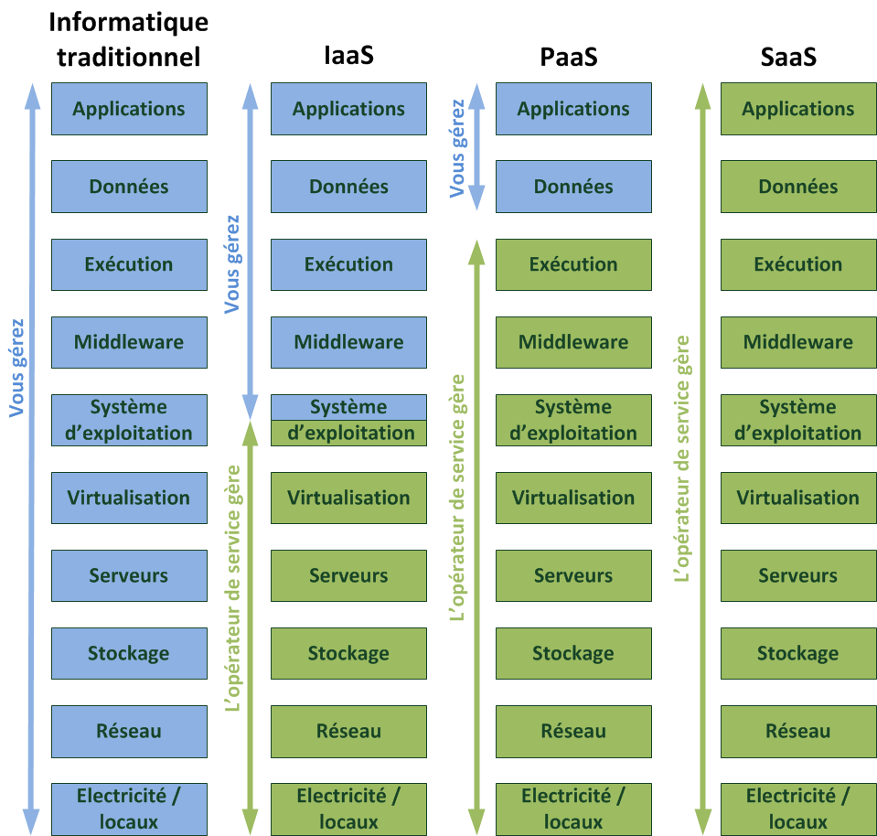

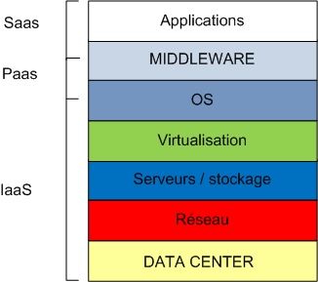

**Les Clouds publics ont plusieurs locataires.**

**Les Clouds privés ont un seul locataire, qui :**

* Est habituellement sur site
* Est fortement automatisé
* Utilise system center 2012 pour fournir l’automatisation et le libre-service
* Requiert la configuration directe minimale après l’installation

**Quel type de Cloud utiliser pour déployer un ordinateur virtuel personnalisé exécutant Windows Server 2012 ?**

IaaS

**Quel type de Cloud utiliser pour déployer un ordinateur virtuel personnalisé exécutant SQL Server ?**

PaaS

**Quel type de Cloud utiliser pour déployer un ordinateur virtuel personnalisé exécutant Office 365 ?**

SaaS

### Editions de Windows Server 2012

**Système d’exploitation Windows Server 2012 Standard**

Tout sauf cluster + 2 hyperviseurs

**Système d’exploitation Windows Server 2012 Datacenter**

Cluster + hyperviseurs illimités

**Système d’exploitation Windows Server 2012 Foundation**

Pour TPE ou PME, limitée à 25 utilisateurs, pas de CAL

**Système d’exploitation Windows Server 2012 Essential**

15 CAL

**Microsoft Hyper V Server 2012**

Gratuite, pas d’interface graphique, pour concurrencer VMware

**Système d’exploitation Windows Storage Server 2012 Workgroup**

**Système d’exploitation Windows Storage Server 2012 Standard**

Stockage uniquement

**Système d’exploitation Windows Multipoint Server 2012 Standard**

**Système d’exploitation Windows Multipoint Server 2012 Premium**

Permet de partager simultanément un ordinateur

### Installation minimale

Est une option d’installation plus sûre et qui consomme moins de ressources

Peut être convertie en la version complète de Windows Server 2012

Est l’option d’installation par défaut pour Windows Server 2012

Est gérée localement à l’aide de **sconfig.cmd** ou Windows PowerShell

Si vous activez la gestion à distance, vous devrez rarement ouvrir une session localement

Install-Windowsfeature-IncludeAllSubFeature User-Interfaces-Infra –Source c:\mount

L’installation minimale prend en charge la plupart des rôles et fonctionnalités de WS 2012. Toutefois, **vous ne pouvez pas installer les rôles suivants sur un ordinateur exécutant l’installation minimale** :

* ADFS
* Serveur d’applications
* Services de stratégie et d’accès réseau (NPAS)
* Services de déploiement Windows (WDS)

### Rôles et fonctionnalités de Windows Server 2012

**Fonctions** :

* Serveur Web
* Contrôleur de domaine
* Serveur de certificats

**Rôles** :

* Se composent des composants de services de rôles qui fournissent la fonctionnalité supplémentaire associée au rôle.
* Dans le Gestionnaire de serveur 2012, les serveurs de console disposant d’un rôle semblable sont regroupés
* Le déploiement des rôles comprend également la configuration des dépendances

Méthodes pour ajouter des rôles et des fonctionnalités :

* l’Assistant **Ajout de rôles et fonctionnalités**
* **PowerShell**

**Instal-WindowsFeature** et **Remove-WindowsFeature**

**Quels rôles sont souvent colocalisés sur le même serveur ?**

DNS et DHCP

Serveur de fichiers et serveur d’impressions

WSUS et IS

**Fonctionnalités :**

* Sont les composants qui prennent en charge le serveur tel que la sauvegarde Windows Server ou le clustering avec basculement
* Ne fournissent habituellement pas un service directement aux clients sur le réseau

**A savoir :**

* Les rôles peuvent avoir des fonctionnalités comme dépendance
* Les fonctionnalités à la demande sont des fonctionnalités qui doivent être installées à l’aide d’une image montée comme source

BitLocker Drive Encryption est une spécification de protection des données développée par Microsoft, et qui fournit le chiffrement de partition. BitLocker est inclus dans les versions Entreprise.

**Quelle fonctionnalité devez-vous installer pour prendre en charge la résolution de noms NetBIOS pour les ordinateurs clients exécutant le système d’exploitation de type station de travail Microsoft Windows NT 4.0 ?**

WINS ([Windows Internet Naming Service](http://fr.wikipedia.org/wiki/Windows_Internet_Naming_Service))

## Leçon 2 : Vue d’ensemble de l’administration de Windows Server 2012

Objectifs :

Décrire gestionnaire de serveur

Expliquer comment utiliser les outils d’administration et les outils d’administration de serveur distant

Expliquer comment utiliser le gestionnaire de serveur pour effectuer diverses taches

Expliquer comment configurer les services

Expliquer comment configurer la gestion à distance de Windows

### Gestionnaire de serveur

**On peut utiliser le gestionnaire de serveur pour** :

* Gérer plusieurs serveurs sur un réseau à partir d’une console unique
* Ajouter des rôles et des fonctionnalités
* Lancer des sessions Windows PowerShell
* Afficher des évènements
* Effectuer des taches de configuration de serveur
* Exécuter l’analyseur des recommandations

### Outils d’administration et outils d’administration de serveur distant

**Outils d’administration :**

* Centre d’administration Active Directory
* Utilisateurs et ordinateurs Active Directory
* Console DNS
* Observateur d’évènement
* Console de gestion des stratégies de groupe
* Gestionnaire des services internet
* Analyseur de performance
* Moniteur de ressources
* Planificateur de tâches

**Outils d’administration de serveur distant :**

* Installation de la fonctionnalité Outils d’administration de serveur distant ([RSAT](http://technet.microsoft.com/en-us/library/cc731209.aspx))

### Configuration des services

Types de démarrage :

* **Manuel** : Le service doit être démarré manuellement, soit par un programme soit par un admin
* **Automatique** : Le service démarre automatiquement au démarrage du serveur
* **Désactivé** : le service est désactivé et ne peut pas être démarré
* **Différé** : le service démarre automatiquement après le démarrage du serveur

### Récupération des services

Dans l’onglet **Récupération** on a les options suivantes :

* Ne rien faire
* Redémarrer le service
* Exécuter un programme
* Redémarrer l’ordinateur

**Quel est l’avantage d’un compte de service administré par rapport à un compte de service traditionnel, basé sur un domaine ?**

La possibilité de déléguer un certain nombre de fonction à un utilisateur tiers

## Leçon 3 : Installation Windows Server 2012

Objectifs :

Décrire les différentes méthodes que vous pouvez utiliser pour installer ws2012

Identifier les différents types d’installation que vous pouvez choisir en installant Windows Server 2012

Déterminer si un ordi ou un ordi virtuel répond a la configuration matérielle minimale requise

### Méthodes d’installation

Les **méthodes de déploiement** de Windows Server 2012 comprennent :

* Disque
* USB
* Service de déploiement Windows

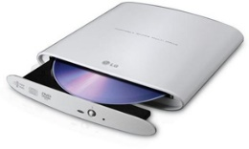 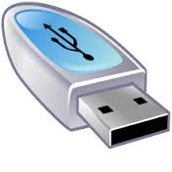

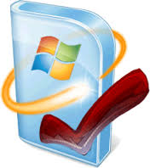

**Quelle autre méthode est-il possible d’utiliser pour déployer Windows Server 2012 ?**

WDS ([Wireless Distribution System](http://fr.wikipedia.org/wiki/Wireless_Distribution_System))

### Types d’installation

**Installation de mise à niveau (Type par défaut)** : mise à niveau d’un OS déjà installé.

**Personnalisé** : Installation avancé où l’on peut formater la partition, supprimer les disques…

### Configuration matérielle requise

Windows Server 2012 présente la **configuration matérielle minimale** suivante :

* Architecture du processeur : x64
* Cadence du processeur : 1,4GHz
* Mémoire vive (RAM) : 512 Mo
* Espace disponible sur le disque dur : 32 Go
* Davantage d’espace est dispo sur le disque dur si le serveur possède plus de 16 Go de Ram

Recommandé :

* x64
* Xeon (jeux d’instruction de virtualisation)
* Processeur : 2 cœurs
* RAM : 2Go minimum – 3 souhaitables
* Espace dispo sur le disque : 40 Go

L’édition **Datacenter** de Windows Server 2012 prend en charge la **configuration matérielle maximale** suivante :

* 640 processeurs
* 4 To de RAM
* 63 nœuds de cluster de basculement

**Pourquoi un serveur a-t-il besoin de plus d’espace disponible sur le disque dur s’il possède plus de 16 Go ?**

**Pagefile.sys** : fichier créé par Windows afin de pallier les manques de mémoire vive, on l'appelle ainsi "fichier d'échange" ou "fichier swap" (en anglais "swap file"). Cette technique permettant d'étendre la mémoire vive du système est appelée "Mémoire virtuelle".

## Leçon 4 : Configuration post-installation Windows Server 2012

### Vue ensemble post installation

**Paramètres :**

* Nom ordi
* Nom du serveur
* Type de domaine
* Par feu démarré ou pas
* Gestion à distance
* Connexion réseau local
* Type de fuseau horaire
* Mises à jour installé
* Type système exploitation
* Paramètre régionaux
* Type clavier

**A configurer :**

* Configurer adresse IP
* Définir nom ordi
* Joindre un domaine à l’Active Directory
* Configurer fuseau horaire
* Activer mises à jour auto
* Ajouter rôles et fonctionnalités
* Activer bureau à distance
* Configurer paramètres Pare-feu

### Configuration à l’aide du gestionnaire de server

**Propriétés de Protocole : Internet version 4 (TCP/IPv4)**

* Adresse IP
* Masque de sous-réseau
* Passerelle par défaut
* Serveur DNS
* Serveur DNS auxiliaire

Doit avoir une IP fixe

**Configuration des adresses ipv4 par l’intermédiaire de la ligne de commande**

**Netsh interface**  set adress « Connexion au réseau local » static 10.10.10.10 255.255.255.0 New-NetIPAdress –InterfaceIndex 12 –IPAdress 10.10.10.10 –PrefixLength 24: Commande pour installer une carte réseau

### Procédure de jonction d’un domaine

### Exécution d’une jonction de domaine hors connexion

**Processus de jonction hors connexion** :

1. Vérifier que l’utilisateur qui effectue la jonction de domaine hors connexion est administrateur, ou lui déléguer les droits appropriés
2. Pour configurer l’objet de compte d’ordinateur et créer le fichier binaire, exécuter **djoin** sur le contrôleur de domaine
3. Transférer le fichier binaire avec les informations de domaine au disque dur du système de l’ordinateur client
4. Pour charger le fichier binaire, sur l’ordinateur de destination, exécuter **djoin**
5. Redémarrer l’ordinateur client

Exemple : djoin.exe /requestODJ/loadfile canberra-join.txt/windowspath%systemroot% /localos

### Activation de Windows Server 2012

**Activation manuelle:**

* Commande slmgr.vbs

**Activation automatique:**

* Utiliser **KMS** pour effectuer une activation centralisée de plusieurs clients
* Utilisez l’outil **Volume Activation Management Tool** (VAMT) 3.0 en association avec les services d’activation en volume

### Ajout de rôles et fonctionnalité

Install-WindowsFeature

Get-WindowsFeature

## Leçon 5: Presentation Windows PowerShell

Objectifs :

* Décrire le fonctionnement de Windows PowerShell
* Décrire la syntaxe des appels de commande Windows PowerShell et expliquer comment déterminer les commandes associées à une applet de commande particulière
* Décrire les applets de commande Windows PowerShell courantes permettant de gérer les services les processus les rôles et les fonctionnalités
* décrire les fonctionnalités de Windows PowerShell ISE
* expliquer comment utiliser Windows PowerShell
* expliquer comment utiliser Windows PowerShell ISE

### Qu’est-ce que Windows PowerShell

Lignes de commandes Windows

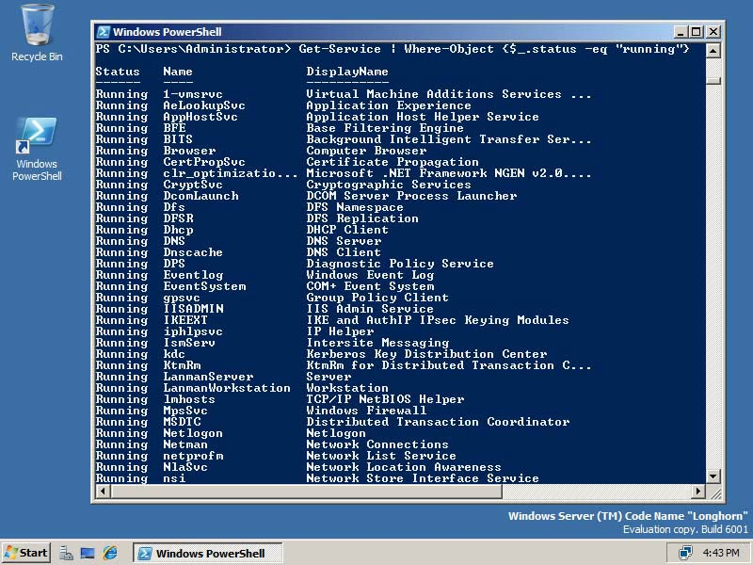

### Syntaxe des applets de commande Windows PowerShell

**Verbes courants utilisés** :

* Get
* New
* Set
* Restart
* Resume
* Stop
* Suspend
* Clear
* Limit
* Remove
* Add
* Show
* Write

### Applets de commandes courantes pour l’administration de serveur

**Applet de commande de service**

Utiliser le nom **Service**

Exemples:

* Get-Service
* New-Service
* Restart-service
* Resume-Service Set-Service
* Start-Service
* Stop-Service
* Suspend-Service

**Applet de commande des journaux d’évènements**

Utiliser le nom **Eventlog**

**Applet de commande de gestion des processus**

Utiliser le nom **Process**

Exemples:

* Get-Process
* Start-Process
* Stop-Process
* Wait-Process

**Applet de commande du Module Server Manager**

Utiliser **Windows Feature**

**Quel est l’avantage d’utiliser Windows PowerShell pour automatiser des taches courantes ?**

Gain de temps, éviter les erreurs, pouvoir faire déploiement et installation de masse (gain de productivité)

**Quels sont les avantages d’un déploiement avec installation minimale par rapport au déploiement complet de l’interface graphique utilisateur ?**

Moins de failles de sécurité, demande une configuration matérielle moins importante, installation plus élastique

**Quel outil permet de déterminer quelles applets de commande sont contenues dans un module Windows PowerShell ?**

Get-Command Help

# Module 2: Active Directory

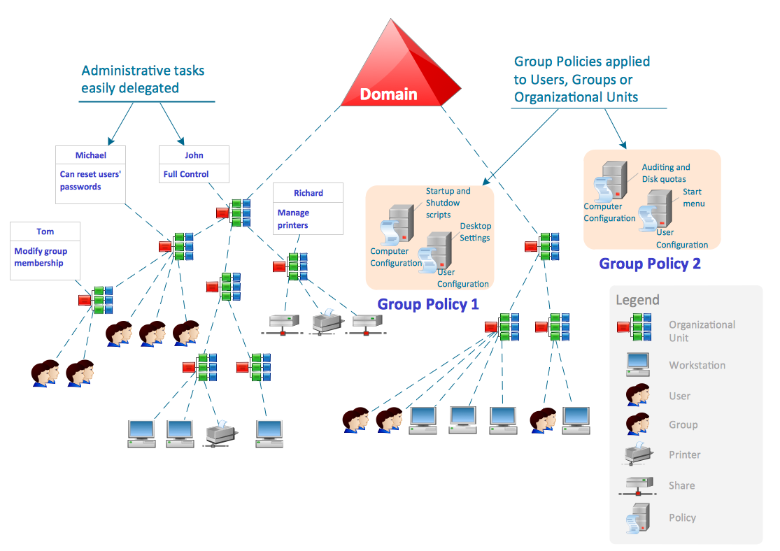

## Leçon1: Vue d’ensemble AD DS

AD DS se compose à la fois de composants physiques et logiques

|  |  |
| --- | --- |
| **Composants Physiques** | **Composants logiques** |
| * Magasins de données * Contrôleur de domaine * Serveur de catalogue global * Contrôleur de domaine en lecture seule | * Partitions * Schémas * Domaines * Arborescence de domaines * Forets * Sites * Unités d’organisation |

|  |  |
| --- | --- |
| **Composants Physiques** | **Définitions** |
| Contrôleur de domaines | Contiennent des copies de la base de données AD DS |
| Magasin de données | Fichier sur chaque contrôleur de domaine qui stock les informations AD DS |
| Serveurs de catalogue global | Hébergent le catalogue global, lequel est une copie partielle, en lecture seule, de tous les objets dans la forêt. Un catalogue global accélère les recherches d’objets susceptibles d’être stockés sur des contrôleurs de domaine d’un domaine différent de la forêt |
| Contrôleur de domaine en lecture seule (RODC) | Installation spéciale d’AD DS dans une forme en lecture seule. Elle est souvent utilisée dans les filiales où la sécurité et l’assistance informatique sont souvent moins avancées que dans les centres d’affaires principaux |

|  |  |
| --- | --- |
| **Composants Logiques** | **Définitions** |
| Partitions | Section d’une base de données AD DS. Bien que la base de données soit un seul fichier nommé NTDS.DIT elle est affiché, gérée et répliquée comme si elle était composée de sections ou d’instances distinctes. Celles-ci sont appelées partitions ou encore contextes d’appellation. |
| Schéma | Définit la liste des types d’objet et d’attributs que tous les objets dans AD DS peuvent avoir. |
| Domaine | Limite d’administration logique pour les utilisateurs et les ordinateurs |
| Arborescence de domaines | Collection des domaines qui partagent un domaine racine commun |
| Foret | Collection des domaines qui partagent un service AD DS commun. |
| Sites | Collection d’utilisateurs, de groupes et d’ordinateurs, tels qu’ils sont définis par leurs emplacements physiques. Les sites sont utiles dans les taches de d’administration et de la planification… |
| Unités d’organisation | Les unités d’organisation  (OU) sont des contenues dans l’AD DS qui fournissent une infrastructure pour déléguer des droits d’administration et pour lier des objets de stratégie de groupe |

**Quelle est la plus petite entité pouvant contenir un GPO ?**

Les unités d’organisation

### Les domaines AD DS

Les services AD DS **requièrent un ou plusieurs contrôleurs de domaine**

Tous les contrôleurs de domaine **maintiennent une copie de la base de données du domaine synchronisé en permanence**

Le domaine est le **contexte dans lequel des comptes d’utilisateurs, des comptes de groupes et des comptes d’ordinateurs sont crées**

Le domaine **est une limite de réplication**

Un **centre d’administration pour configurer et gérer des objets**

N’importe quel **contrôleur de domaine peut authentifier** n’importe quelle **connexion au domaine**

### Unités d’organisation

Conteneurs permettant de regrouper des objets dans un domaine

Créer des unités d’organisation pour :

* **Déléguer des autorisations administratives**
* **Appliquer la stratégie de groupe**

Chaque domaine d’ADDS contient un ensemble standard de conteneurs et d’unités d’organisation qui sont créés quand vous installez AD DS, dont notamment :

* **Conteneur du domaine**. Sert de conteneur racine à la hiérarchie
* **Conteneur Builtin**. Stocke plusieurs groupes par défaut
* **Conteneurs utilisateurs**. Emplacement par défaut pour les nouveaux comptes d’utilisateurs et groupes que vous créez dans le domaine. Le conteneur utilisateur contient également les comptes d’administrateurs et d’invite du domaine, et quelques groupes par défaut
* **Contrôleur d’ordinateurs**. Emplacement par défaut pour les nouveaux comptes d’ordinateur que vous créez dans le domaine Unité d’organisation
* **Contrôleur de domaine**. Emplacement par défaut des comptes d’ordinateur pour les comptes d’ordinateurs du contrôleur de domaine. Il s’agit de la seule unité d’organisation présente dans une nouvelle installation d’AD DS.

### Foret AD DS

Le premier domaine qui est créé dans la forêt est appelé le domaine racine de la forêt

Le domaine racine de la forêt contient deux rôles de contrôleur de domaine spéciaux, le contrôleur de schéma et le maitre des noms de domaine

La forêt AD DS est également la limite de réplication du catalogue global

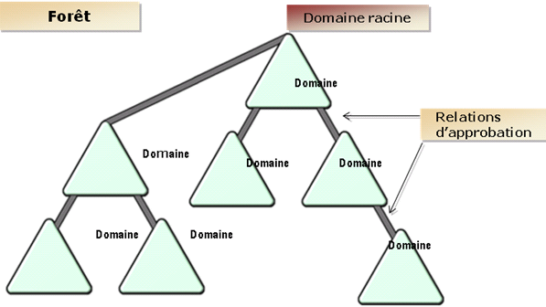

### Schéma AD DS

Le schéma AD DS est le composant AD DS qui définit tous les types d’objet et attributs qu’AD DS utilise pour stocker les données.

AD DS utilise des objets comme unités de stockage

Dans AD DS le schéma définit les éléments suivants :

* Les objets sui sont utilisés pour stocker des données dans l’annuaire
* Les règles qui définissent quels types d’objets que vous pouvez créer, quels attributs doivent être définis quand vous créer l’objet et si ils sont facultatifs ou obligatoire
* La structure et le contenu de l’annuaire lui-même

Le schéma est répliqué sur tous les contrôleurs de domaine de la forêt. Tout changement qui est apport au schéma est répliqué sur chaque contrôleur de domaine de la forêt à partir du titulaire de rôle du maitre d’opérations de schéma, en général le premier contrôleur de domaine de la forêt.

[Technet](http://technet.microsoft.com/fr-fr/library/cc771796.aspx)

## Leçon 2 : Vue d’ensemble des contrôleurs de domaine

### Contrôleur de domaine

Des serveurs qui hébergent la base de données Active Directory (NTDS.DIT) et SYSVQL

Le service d’authentification Kerberos et les services KDC effectuent l’authentification

Meilleurs pratiques :

* **Disponibilité** : Au moins deux contrôleurs de domaine dans un domaine
* **Sécurité** : Contrôleur de domaine en lecture seule et BitLocker

### Catalogue Global

Héberge un jeu d’attributs partiel pour d’autres domaines dans la forêt. Prend en charge les requêtes pour les objets dans l’ensemble de la forêt.

[Technet](http://technet.microsoft.com/fr-fr/library/cc730749.aspx)

**Un contrôleur de domaine doit-il être un catalogue global ?**

**Oui** puisque le catalogue global sert à héberger les attributs au sein de la forêt.

### Processus de connexion AD DS

1. Le compte d’utilisateur est authentifié auprès de DC1
2. DC1 retourne un ticket TGT au client
3. Le client utilise le ticket TGT pour solliciter l’accès à WKS1
4. DC1 accorde l’accès à WKS1
5. Le client utilise le ticket TGT pour solliciter l’accès à SVR1
6. DC1 retourne l’accès à SVR1

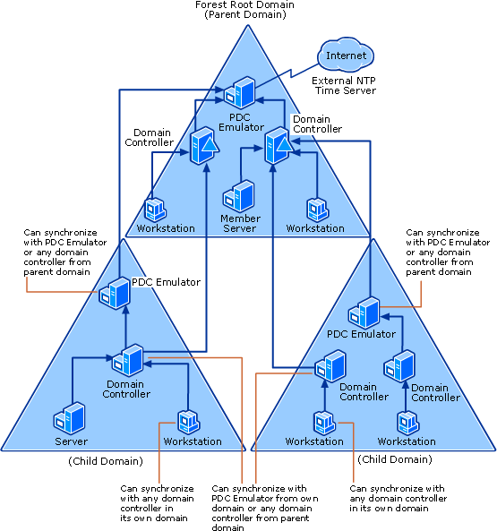

Si l’ouverture de session a réussi, **l’autorité de sécurité locale (LSA**) crée un jeton d’accès pour l’utilisateur, qui contient les **identificateurs de sécurité (SID)** pour l’utilisateur et tous les groupes dont l’utilisateur est membre. Le jeton fournit les informations d’identification d’accès pour tout processus initié par l’utilisateur.

### Maitres d’opérations

Dans toute topologie de réplication multi-maître, certaines opérations doivent être à **maître unique**.

Beaucoup de termes sont utilisés pour les principales opérations à maitre unique dans AD DS, parmi lesquels :

* **Maitre d’opération** (ou rôles de maitre d’opération)
* **Rôles de maitre uniques**
* **Opération à maître flottant**

Rôles :

|  |  |
| --- | --- |
| **Forêt** | **Domaine** |
| * Maitre d’attribution de nom de domaine * Contrôleur de schémas | * RID Master * Maitre d’infrastructure * Maitre d’émulateur de contrôleur de domaine principal |

**Remarque :** le catalogue global n’est pas un des 5 rôles de maitre d’opération.

**Pourquoi configurer un contrôleur de domaine comme serveur de catalogue global ?**

Pour avoir un serveur qui puisse correctement communiquer avec les autres

## Leçon 3 : Installation d’un contrôleur de domaine

### Installation d’un contrôleur de domaine à partir du gestionnaire de serveur.

[Technet](http://msdn.microsoft.com/fr-fr/library/cc759011(v=ws.10).aspx)

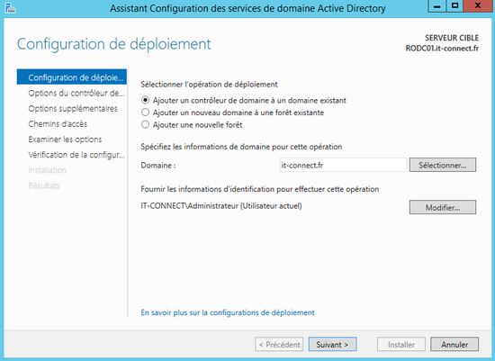

|  |
| --- |
| Ajouter un contrôleur de domaine à un domaine existant |
| Nom NetBIOS pour le domaine AD DS |
| Si la nouvelle forêt doit prendre en charge des contrôleurs de domaine exécutant des versions antérieures des systèmes d’exploitation Windows |
| Si ce contrôleur de domaine sera également un serveur DNS |
| Emplacement pour stocker les fichiers de bases de données tels que NTDS.DIT, edb.log |

**Quel est le fichier qui contient l’ensemble des bases de données ?**

Fichier NTDS.DIT

### Installation d’un contrôleur de domaine sur une installation minimale de Windows Server 2012

Utiliser la commande **dcpromo /unattend : « D:\anwerfile.txt »** pour exécuter l’installation sans assistance.

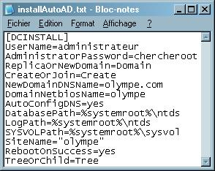

**dcpromo \unattend**

### Mise à niveau d’un contrôleur de domaine

Options de mise à niveau d’AD DS à Windows Server 2012 :

**Mie à niveau sur place (depuis Windows Server 2008 ou Windows Server 2008R2) :**

* Avantage : Excepté pour les vérifications de conditions préalables, tous les fichiers et programmes restent sur place et aucun travail supplémentaire n’est requis
* A surveiller : Peut laisser des DLL et fichiers hérites

**Introduire un nouveau serveur Windows Server 2012 dans le domaine et le promouvoir au titre de contrôleur de domaine :**

* A surveiller : Peut nécessiter une charge de travail supplémentaire pour migrer le paramètre

### Contrôle des acquis

**Quelles sont les deux fonctions principales des unités d’organisation ?**

1. Objet conteneur pouvant contenir des objets
2. Appliquer les GPO.

**Pourquoi auriez-vous besoin de déployer une arborescence supplémentaire dans la forêt AD DS ?**

Etendre l’arborescence

**Quelle méthode de déploiement utiliseriez-vous si vous deviez installer un contrôleur de domaine supplémentaire dans un emplacement distant doté d’une connexion WAN limitée ?**

[IFM](http://technet.microsoft.com/fr-fr/library/cc732530(v=ws.10).aspx)

**Si vous aviez besoin de promouvoir une installation minimale de Windows Server 2012 comme contrôleur de domaine, quel outil ou quels outils utiliseriez-vous ?**

dc promo

IFM

## Annexe : Interface Windows server 2012

### Les RAIDS

**RAID 0** :

Consiste à **ajouter la capacité de plusieurs disques pour en faire un**. Il vous faut pour cela **au minimum deux disques** (il faut savoir que lorsque vous faite un raid 0 sur deux disques de capacités différentes le RAID prendra comme capacité pour chaque disque la capacité du disque le plus petit). En RAID 0 **si un des disques tombe en panne, vous perdez la totalité de vos données**.

**RAID 1 ou RAID mirorring** :

Permet de **copier le contenu d’un disque sur un autre**, cette action se fait en temps réel ainsi vous aurez toujours les **mêmes données sur les deux disques**. Cela permet en cas de panne d’un disque dur d’avoir le deuxième qui prend le relais. Pour cela il faut nous rendre comme pour le raid 0**. Il faut que les disques soient de même capacités**.

**RAID 5** :

Se fait sur **3 disques dur minimum** son fonctionnement est assez complexe, il écrit en fait une **partie des données sur le premier disque puis l’autre partie sur le deuxième, sur le 3eme disque il met la parité**, et cela **a tour de rôle** c’est à dire que la **parité changera de disque à chaque fois.** Cela permet en cas de problème avec un disque de pouvoir **retrouver les données avec les deux autres la parité permet grâce à un calcul mathématique de retrouver les morceaux de données perdus.**

**RAID 6 :**

**Evolution du RAID 5** qui **accroît la sécurité en utilisant x informations redondantes au lieu d'une**. Il peut donc **résister à la défaillance de x disques**. Les fondements mathématiques utilisés pour les informations de redondance du RAID 6 sont beaucoup plus complexes que pour le RAID 5 ; les implémentations de l'algorithme se limitent souvent à n=2 (soit la perte de 2 disques) de ce fait.